上海市儿童医院

**桌面管理软件点位采购项目**

**（第二次）**

遴选文件

**遴选编号：2022-ETLXXB-011**

2023年02月06日

第一章 遴选邀请

遴选编号：2022-ETLXXB-011（第二次）

1. 根据医院有关规定，经院主管部门批准，我院拟对桌面管理软件点位采购项目现以院内遴选采购的方式就下列所提供的货物和相关服务进行采购。
2. **遴选项目：**

|  |  |
| --- | --- |
| 序号 | 项目名称 |
| 1 | 桌面管理软件点位采购 |

1. **投标人资质要求：**
2. 投标人为具有合法经营资质的独立法人、其他组织。
3. 投标人在参加采购活动前三年内，在经营活动中没有重大违法记录，并提交《无重大违法记录承诺书》（详见遴选文件中附件6）。
4. 投标人未被“信用中国”网站(www.creditchina.gov.cn)列入失信被执行人名单、重大税收违法案件当事人名单。
5. 本项目不接受联合体投标。
6. **遴选响应文件要求**

有兴趣的潜在投标人请于**2023年02月06日起至2023年02月13日**止上海市儿童医院官网中“医疗动态”栏的“招标公示”界面下(http://www.shchildren.com.cn/channels/95.html)自行下载遴选文件并于截止时间前完成“供应商平台”接待登记，接待部门请选择“采购中心”。（http://101.231.51.115:7070/defaultroot/modules/hospital/supplier/platform/login.jsp）若供应商平台注册中遇到问题，请致电刘昕工程师：13997840824。

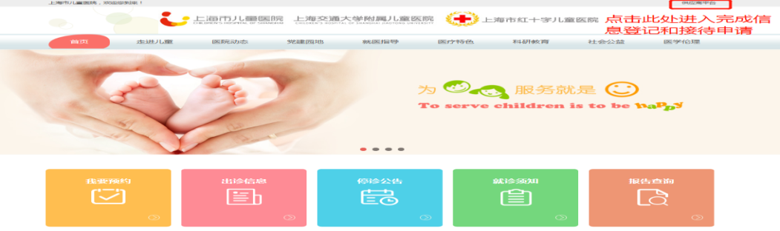

遴选响应文件应包括但不限于遴选采购报价表、公司（企业）营业执照、法人代表授权书、产品授权书、系统详细的功能、售后服务承诺书、类似项目案例无重大违法记录承诺书、无行贿犯罪记录声明函的复印件加盖公司公章。

1. 遴选采购报价表：成交价格**（人民币报价）**及交货时间（详见遴选文件中附件1）；
2. **资格证明文件**包括：供应商的资格文件（三证合一的企业法人营业执照、法人代表授权书）等相关证明的复印件（附件2法人授权格式）；
3. 设备详细配置：包括提供的信息系统详细的功能清单及技术参数响应情况，并填写技术参数偏离表（详见遴选文件中附件3）；
4. 售后服务承诺书：请写明质保期的时间、保修内容、维修服务响应时间、出保后的维修费用、培训等；
5. 用户名单：自2020年1月1日以来投标人承接的同类项目案例的用户名单，并提供联系人及联系方式（附合同摘要）（详见遴选文件中附件4）；
6. 供应商需提供在“信用中国”网站（www.creditchina.gov.cn）上的查询结果截图（详见遴选文件中附件5）；
7. 无重大违法记录承诺书（详见遴选文件中附件6）；
8. 无行贿犯罪记录声明函（详见遴选文件中附件7）；
9. 服务方案：包括总体解决方案、实施计划、项目管理计划、质量保证计划、项目风险控制措施、服务能力介绍、售后服务方案等。
10. 投标人认为有必要说明的其他文件。
11. 遴选响应文件的份数：纸质正本1份，电子版1份（所有资料必须以档案袋密封,密封处加盖公司骑缝公章,且非格式报价单、开口报价单均无效,不符合以上要求的资料一律作为无效资料处理,不具备遴选资格。3.电子版文件请按照“遴选编号-包件号-项目名称-公司名称投标文件”命名，开标后发送至邮箱[liyi@shchildren.com.cn](mailto:liyi@shchildren.com.cn)）。

上海市儿童医院-采购中心

地址：上海市普陀区泸定路355号1楼

邮编：200062

电话：021-52974032

联系人：李怡

邮箱：[liyi@shchildren.com.cn](mailto:liyi@shchildren.com.cn)

1. **开标时间、地点**
2. 根据疫情防控形势变化和医院疫情防控要求，取消近期遴选项目的现场开标，欲参与遴选的公司请务必于截止时间前点击如下链接完成遴选报名表，未填写报名的公司视为投标无效。https://www.wjx.top/vm/QAuomGd.aspx#
3. 所有遴选响应文件务必须排版胶装并按要求以档案袋密封后于截止时间2023年02月13日北京时间17：00前快递至上海市泸定路355号科教楼采购中心，为保证遴选响应文件在截止时间前到达，烦请务必提前寄出并及时跟踪物流信息。
4. **评审原则及方法**
5. 遴选响应文件中不满足技术规格中加注“★”要求的视为投标无效。
6. 医院将根据质量和服务均能满足采购文件实质性响应要求综合评定的原则确定成交供应商。具体评分标准如下：

| **评审内容** | **满分** | **评分标准** |
| --- | --- | --- |
| 一、报价部分 | 40分 | N＝40*所有投标中的有效最低投标报价/合格投标人的投标报价。  说明：“N”表示报价得分； |
| 二、商务部分 | 15分 | |
| 1、综合实力 | 5分 | 根据投标人的所获资质及荣誉、财务能力、投标产品情况等综合评定。  最好，得3分-5分（含）；一般，得1分-3分（含）；较差0分（含）-1分（含）。 |
| 2、类似项目经验 | 5分 | 投标人自2020年1月1日以来承接的类似相关业务经验证明(以合同复印件为准，复印件中需体现合同的签约主体、项目名称及内容、签约日期等合同要素的相关内容，否则将不予认可)。每提供一份合同得1分，本项最高得分为5分。 |
| 三、技术部分 | 50分 | |
| 1、需求响应情况 | 20分 | 根据各投标人对招标文件需求响应情况进行评审。如有标注“▲”的关键技术参数低于或不满足招标文件要求，有一项扣3分。其他的为一般技术参数，一般技术参数低于招标文件要求，有一项减1分。最低得0分。 |
| 2、实施方案 | 15分 | 在满足招标人的服务要求及标准的前提下，比较各投标人提交的实施方案的完整性、安全性和专业性，实施团队成员的经验、水平，人员配备及进度保证等。  最好，得10分-15分(含)；一般，得5分-10分(含)；较差，得0分(含)-5分(含)。 |
| 3、售后服务及培训 | 15分 | 在满足招标人服务要求及标准的前提下，比较各投标人提交的售后服务方案和培训计划，内容应包括：服务水平承诺、服务级别、应急预案、技术支持力量等，并结合投标人对服务要求条款偏离情况进行打分。  最好，得10分-15分(含)；一般，得5分-10分(含)；较差，得0分(含)-5分(含)。 |

1. **付款方式**
2. 双方签订合同后的30个工作日内，甲方收到乙方开具的发票，向乙方支付合同总价的30％。
3. 设备到货后双方在完成软件验收后的30个工作日内，甲方收到乙方开具的发票，甲方向乙方支付合同总价剩余的60％。
4. 项目验收合格后，甲方收到乙方出具的正式、合法、有效等额发票及总金额10%的银行保函后三十个工作日，支付乙方合同总金额的10%款项。
5. 货物需求一览表及技术规格

**技术参数与要求**

1. **项目名称**：桌面管理软件点位采购
2. **实施地点**：上海市儿童医院
3. **建设周期：**合同签订之后3个月内
4. **技术需求**
5. 需遵循的原则
   1. 先进性原则

在建设中要尽可能采用国内外先进的计算机技术、信息技术及通信技术；采用先进的体系结构和技术发展的主流产品，保证系统高效运行。

* 1. 可靠性原则

系统运行稳定可靠。根据业务量分析和预测，考虑系统设备的处理能力，系统应具有超负荷控制能力；考虑系统在平时和峰值情况下，安全可靠运行的设备和数据备份机制，确保不死机，没有数据丢失。软硬件设备要求365×24小时不间断运行。

* 1. 实用性原则

能够最大限度地满足医疗工作的需要，一方面计算机系统应实现基础数据共享，为相关的应用系统调用，另一方面各种系统应提供使用于各个层次计算机知识水平的人员及其管理人员，系统的报表定制，参数设置等便利直观、个性化。

* 1. 开放性原则

要构建灵活、开放的体系结构，保证现有数据库的数据的移植，有效利用。同时为系统扩展、升级及不可预见的管理模式的改变留有余地，并为后期建设的平稳过渡打下基础。

* 1. 可扩展性原则

在系统的设计中不仅应考虑目前的业务需求，更应该满足未来业务量及接入手段种类增长的需求，系统规模应具有可调性。

* 1. 安全性原则

系统的安全考虑重点在加强其抗干扰能力和抗破坏能力。需要采用多种手段，确保数据安全，保证信息传递的及时、准确，提高系统的抗干扰能力和抗破坏能力。

1. 整体技术要求
   1. 软件产品要求严格执行国家有关软件工程的标准，要求符合卫生部的《医院信息系统基本功能规范》的要求。
   2. 采用先进的一体化软件多层体系结构，基于C/S架构。数据库应能支持企业级大型关系型或后关系型数据库，必须保证500以上用户并发访问的性能要求，支持多种数据备份方式，提供完整的数据恢复能力。
   3. 软件具有可扩展性，稳定性强，高可用性及高效率，并行处理能力强，界面美观，操作方便；系统须具有严格的权限分级制度，并有严谨的操作日志和管理日志登记。
   4. 贯彻国家、上海市有关信息安全文件的要求，在努力推进信息共享的同时，切实保护数据安全和个人隐私。
2. 技术需求及参数

|  |  |  |
| --- | --- | --- |
| 序号 | 指标项 | 技术参数 |
| 1 | 终端安全管理系统 | 系统具备日志审计、移动存储管理、外设管理、补丁管理、运维管理、水印管理等核心管理功能；提供 475 个终端管理授权。 |
| 2 | ▲系统构架 | 为了能够体现更好的远程运维需求，系统设计为C/S构架，管理员需通过EXE控制台程序对于终端进行管理。 |
| 3 | 系统信息 | 管理端可以查看客户端的系统信息、IP地址、MAC地址、客户端版本号、CPU/内存/硬盘温度。 |
| 4 | 远程屏幕协助 | 管理员可以快速接管（在1秒钟内接管终端电脑屏幕）远程监看或者（控制效果流畅）客户端的计算机。当对终端计算机进行远程控制时，客户互传终端计算机中的文件，针对终端为双屏的电脑，管理员可以点击主/副屏切换进行控制，客户端本地也可以邀请管理员远程操作自己的电脑。 |
| 5 | 水印管理 | 支持屏幕水印，全屏展示机器名、IP、MAC、日期；支持文档水印，文档页面上显示机器名、IP、MAC、日期，可以针对水印的稀疏进行设置；支持打印水印功能，可以在打印出来的纸张上显示机器MAC、日期以及自定义文本内容；可设置水印文字的字体、文字大小、文字倾斜角度、例外打印机名称，并且可设置单行水印的水平垂直坐标及水印平铺的水平垂直间隔。 |
| 6 | 桌面助手（如有须提供截图证明） | 管理员开启桌面助手策略，终端计算机桌面底层一直展示半透明窗口，管理员可以配置窗口上多个快捷方式的网址和打开浏览器名称，用户点击每个快捷方式会打开相应系统。管理员可以以九宫格的形式设置桌面助手的固定展示位置。 |
| 7 | 桌面IP展示 | 支持桌面展示机器名称、IP、MAC、日期、工作组以及自定义内容。显示的文字字体、大小、颜色均可设置，管理员可以通过九宫格的方式设置显示位置。 |
| 8 | 多屏墙（如有须提供截图证明） | 管理员可以实时查看多个计算机的电脑屏幕，最大支持64屏同时监看；可灵活设置监控屏数和自动循环播放的时间。 |
| 9 | 系统盘自动还原（如有须提供截图证明） | 对于终端计算机提供系统盘还原功能，每次计算机重启，对于系统盘的写入信息，全部丢弃，系统盘恢复原状。 |
| 10 | U盘管理 | 可以设置禁止使用U盘，可以为U盘设置只读，只写权限。U盘插入报警。对于鼠标键盘等USB非存储设备不禁用。支持制作注册U盘，制作后的例外U盘，可以在单位内部按权使用。客户端本地也可向管理员申请例外U盘，管理人员可以收到申请消息，并进行审批。 |
| 11 | 硬件资产管理 | 管理者可以查询硬件资产统计报表，自动收集硬件资产的变更情况。包括CPU、内存、硬盘、打印设备、串口设备等。可以对于硬件资产信息进行自定义操作，包括设置维保日期，责任人，机器品牌，配备时间，配备方式。 |
| 12 | 软件资产管理 | 管理者可以查询软件统计报表，自动收集软件的变更情况。可以统计安全软件名称、安装日期、版本号、发布者。 |
| 13 | 杀毒软件检测 | 管理员可以按计算机模式查看所有客户端的杀毒软件状况，包括是否安装杀毒软件、杀毒软件状态、杀毒软件版本号等。 |
| 14 | Windows服务 | 查看客户端的windows服务状况，可以设置WINDOWS服务端状态，如禁用、启用服务等。可以禁止、禁用、启用服务。 |
| 15 | windows补丁管理 | 系统可以搜集当前终端计算机的系统漏洞，以折线图的形式展现最近7天全网终端的漏洞数和趋势；以这线图的形式展示最近7天全网终端修复漏洞数；系统可以展示全部补丁信息，管理员可以根据补丁编号、补丁名称、补丁支持的操作系统进行搜索，选择需要的补丁；管理员可以查看每个补丁，在那些计算机上安装了；管理员可以查看所有补丁安装的信息，包括安装成功、安装失败、忽略信息。管理员可以设置补丁的分发速度和分发时间。管理员可以设置补丁的分发部门和分发终端。 |
| 16 | 自动同步时间（如有须提供截图证明） | 客户端自动同步服务器时间。 |
| 17 | 文件外发记录/控制 | 客户端会自动记录用户文档外发行为。包括QQ外发、USB外发、浏览器外发等，同时可以记录外发的源文件。禁止用户通过浏览器外发文件。禁止QQ外发文件。禁止阿里旺旺外发文件。禁止微信电脑版外发文件。禁止MSN外发文件。禁止U盘外发文件。禁止拷贝文件到USB设备。禁止拷贝文件到共享目录。禁止拷贝文件到网络硬盘。禁止从USB拷贝文件到本地计算机。禁止从共享目录拷贝文件到本地计算机。从网络硬盘拷贝文件到本地计算机。限制USB设备拷贝文件的大小。 |
| 18 | 系统提供大屏幕展示功能（如有须提供截图证明） | 以WEB形式展现，支持4K电视机屏幕完美呈现，可以在同一个屏幕上动态展示以下数据：分别以饼状图展示操作系统分布情况、计算机品牌分布情况、杀毒软件分布情况；以仪表盘的形式服务器的CPU、内存使用状态;以跑马灯的形式展示全网终端的健康度；大屏幕可以展示终端计算机维保在1至3年，3至5年，5至10年，10年以上的各个阶段的计算机数量。 |
| 19 | 软件中心（如有须提供截图证明） | 管理员可以将单位需要的软件安装包上传到服务器上，可以设置软件的名称、分类、版本号和备注，软件中心以WEB形式展示，用户可以按照分类选择自己需要的软件进行下载安装。 |
| 20 | 文件操作记录 | 客户端会自动记录用户文档的操作路径、所在磁盘和所使用的文档编辑程序等，包括创建、访问、复制、剪切、重命名、删除、外发等动作 |
| 21 | 文件操作报表 | 系统生成文件操作统计报表。 |
| 22 | 管理员管理功能配置 | 可以设置多个管理员账号，针对不同账号，分配不同可管理的部门和拥有的权限 |
| 23 | 远程执行命令 | 管理员可以对远程计算机执行命令。 |
| 24 | 远程电源管理 | 对远程计算机执行开机、关机、重启、注销等操作 |
| 25 | 文件分发 | 管理员可以对远程计算机进行文件传送。可以自定义文件分发位置。支持多人传送。以任务的形式提交到服务器，对于在线的计算机立刻分发，对于不在线的计算机，开机后自动执行分发任务。 |
| 26 | 软件安装 | 管理员可以对计算机实行远程推送安装软件。以任务的形式提交到服务器，对于在线的计算机立刻安装，对于不在线的计算机，开机后自动执行安装任务。分发时间可自行设置开始时间与结束时间，分发速度也可限制。 |
| 27 | 屏幕保护 | 可以远程批量统一分发客户端桌面屏保；管理员可以在系统中上传制作好的屏幕保护文件，以及无操作多长时间后启动屏保。 |
| 28 | 桌面背景 | 可以远程批量统一分发客户端桌面背景。 |
| 29 | 实时网络状态 | 可以查看每台计算机的网络状态，包括使用协议、本地地址、远程地址、本地端口、远程端口、当前状态、占用进程、进程ID等信息。 |
| 30 | 程序访问控制 | 管理者可以设置员工禁止访问的程序。可以根据动态链接库名称对于程序使用进行控制。也可以根据程序的MD5进行控制。 |
| 31 | 程序访问审计 | 记录客户端程序使用日志。包括程序运行路径、开始时间、结束时间、产品名称、公司名称等信息。 |
| 32 | 程序违规访问报警 | 对违规程序使用行为进行自动报警。 |
| 33 | 程序日志统计 | 可以形成多种类型的程序统计报表。包括访使用程序最多的前20名的计算机、使用次数最多的程序前20名，使用时间最多的程序前20名。形成饼状图、柱状图和列表。 |
| 34 | 正在运行进程 | 可以查看客户端正在运行的程序。且管理员后台可直接结束进程 |
| 35 | 禁用外设 | 禁止终端计算机使用软驱，光驱，红外，蓝牙，MODEM，声卡，COM口，禁用图形图像设备，禁用便携式设备，禁用无线网卡。 |
| 36 | 打印操作记录打印操作记录 | 记录终端计算机的打印信息，包括：打印时间，打印页数，打印文件按名，使用的打印机以及打印的内容形成图片保存到服务器上。 |
| 37 | 开机启动项 | 查看并管理开机启动项 |
| 38 | 资质要求 | 资质要求：公安部颁发的信息安全产品专用销售许可证、国家版权局颁发的计算机软件著作权登记证书。 |
| 39 | ★授权 | 提供原厂授权和原厂一年售后服务承诺函。 |

1. **实施、验收和售后服务要求**
2. 总体要求
   1. 投标人在上海有固定的售后服务团队。
   2. 投标人应本着认真负责态度，组织技术队伍，认真做好项目的实施工作。在签订合同前，提出具体实施、服务、维护以及今后技术支持的措施计划和承诺。
   3. 投标人必须提供项目实施计划，经用户方同意后，严格执行。如果遇到问题，由项目组提出项目变更说明，经医院和系统提供商确定后，修改计划。
   4. 投标人应负责在项目验收时将系统的全部有关技术文件、资料、验收报告等文档汇集成册交付用户方。
   5. 结合医院实际情况，拟定详细的系统实施计划，包括测试、试运行、培训及上线计划。承诺保证在合同规定时间内上线及上线后系统平稳运行。
3. 人员培训:投标人应负责使用人员的培训并在项目实施后继续按照医院要求继续定期培训。培训对象包括信息科系统管理员、日常维护人员。系统管理人员培训内容为系统中涉及的相关技术内容；管理人员培训内容为系统流程和相关管理思想；操作员为系统的操作培训。
4. 对实施人员的要求
   1. 医院有权根据实施情况要求更换项目经理和实施人员。
   2. 对投标人项目经理等级基本要求：要求投标人针对本项目成立项目小组，在投标书中提供书面名单，人员一旦得到医院确认，无特殊理由不得随意变动，其中项目经理必须具有相当资质并有三级甲等综合性医院的相关信息系统实施经验，且项目经理未得到医院同意的情况下不得随意更换。
5. 技术文档:系统验收后投标人须提供详细的软件相关技术文档，包括：使用手册、验收报告等。
6. 系统维护、售后服务
   1. 免费维护期：本项目验收合格后，投标人必须提供至少1年的软件升级、免费技术维护服务，其中包括问题响应、上门处理，保证投标人所投软件的正常运行。
   2. 售后服务的形式：
      1. 现场支持：项目验收后1年内，投标人至少提供工程师1名，响应医院系统的维护需求，要保证人员的稳定性，更换人员需即时通知医院。医院有权利要求更换维护人员。
      2. 远程服务：医院允许投标人在现场人员不能排除故障时，授权通过电话线或VPN方式远程登录到院方网络系统进行免费的故障诊断和故障排除。
      3. 政策性维护：今后因国家政策或政府、医院上级部门要求导致的被动性程序修改，投标人应及时提供程序修改服务，并确保系统的在政策要求的时限内正确运行，该费用包含在投标总价内，医院不再另行支付相关费用。
      4. 其他售后服务承诺：在系统实施及保修期内，院方提出对软件更改的合理要求，投标人应尽量予以满足。
      5. ★系统软件保修要求:所有系统软件均必须原厂授权证明，必须提供至少1年5*8售后服务。
7. 项目验收
   1. 系统验收合格的条件至少满足以下三个要求：试运行时性能满足合同要求；性能测试和试运行验收时出现的问题已被解决；已提供了合同的全部货和资料。所有子系统正式投入运行后进行软件系统验收。
8. 附件

附件1：报价一览表

**报价一览表**

致：上海市儿童医院：

遴选编号: 2022-ETLXXB-011

项目名称：

报价明细：

|  |  |  |  |  |  |  |  |
| --- | --- | --- | --- | --- | --- | --- | --- |
| **序号** | **项目内容** | **品牌** | **型号** | **数量** | **投标金额（元）** | **质保期** | **备注** |
|  |  |  |  |  |  |  |  |
|  |  |  |  |  |  |  |  |
|  |  |  |  |  |  |  |  |
| **总价（元）：** | |  | | | | | |
| **总价（大写）：** | |  | | | | | |

说明：以上报价有缺漏的其响应将被否决。

供应商代表签字：

公章：

日期：

附件2：法人代表授权书

**法人代表授权书（格式）**

本授权书声明：注册于 （国家或地区的名称）的（公司名称）的在下面签字的（法人代表姓名、职务）代表本公司授权（单位名称） 的在下面签字的（被授权人的姓名、职务）为本公司的合法代理人，就（项目名称）的（合同名称）投标，以本公司名义签署并处理一切与之有关的文件和事务。

本授权书于 年 月 日签字生效，特此声明。

法人代表签字：

法人代表身份证号码：

授权单位公章：

被授权人签字：

被授权人身份证号码：

被授权人联系电话：

注：请另附上法人代表及被授权人的身份证（正反两面）或其他有效证件的复印件各一份。

附件3：技术参数偏离表

**技术参数偏离表（格式）**

供应商名称：____________________________

|  |  |  |  |  |  |
| --- | --- | --- | --- | --- | --- |
| 序号 | 遴选文件条目号 | 遴选文件要求 | 响应文件要求 | 响应情况说明 | 备注 |
|  |  |  |  |  |  |
|  |  |  |  |  |  |
|  |  |  |  |  |  |
|  |  |  |  |  |  |
|  |  |  |  |  |  |
|  |  |  |  |  |  |
|  |  |  |  |  |  |
|  |  |  |  |  |  |

注：

1、供应商应对照遴选文件“第二章 货物需求一览表及技术规格”的相关内容，逐条说明所提供货物和服务已对遴选文件的需求做出了实质性的响应，并申明与需求的偏差和例外。

2、供应商可在“响应情况说明”中就响应内容进行明确“响应”或“不响应”。

3、如果表格叙述不下，可另附页说明。

供应商代表签字：

公章：

日期：

附件4：用户名单

**用户名单**

|  |  |  |  |  |
| --- | --- | --- | --- | --- |
| 用户名称 | 所属城市 | 数量 | 联系人 | 联系方式 |
|  |  |  |  |  |
|  |  |  |  |  |
|  |  |  |  |  |
|  |  |  |  |  |
|  |  |  |  |  |
|  |  |  |  |  |
|  |  |  |  |  |
|  |  |  |  |  |

附件5：信用中国查询结果截图（模板如下）：

**信用中国查询结果截图**

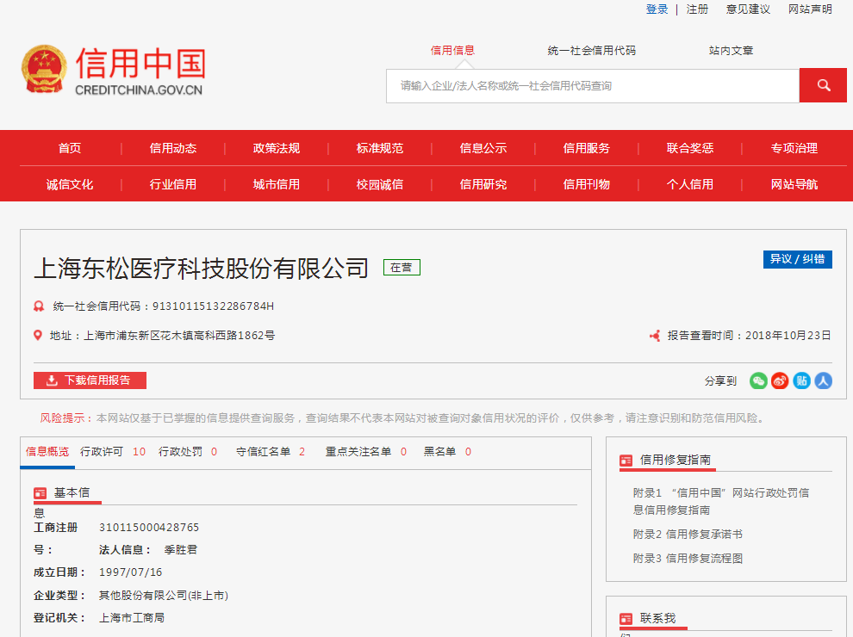

附件6：无重大违法记录承诺书

**无重大违法记录承诺书（格式）**

上海市儿童医院：

（供应商名称） 参加贵医院组织的 （项目名称） 项目的投标。在此郑重声明：我公司在参加采购活动前三年内，在经营活动中没有重大违法记录。

供应商代表签字：

日期：

供应商名称：

公章：

附件7：无行贿犯罪记录声明函

**无行贿犯罪记录声明函（格式）**

上海市儿童医院：

（供应商名称） 参加贵医院组织的 （项目名称） 项目的投标。在此郑重声明：经查询中国裁判文书网，我公司自开展经营活动以来，未有过行贿犯罪记录。

特此声明。

本公司对上述声明的真实性负责。如有虚假，将依法承担相应责任。

投标人代表签字:______________

日期:___________________

投标人名称:______________________

公章：